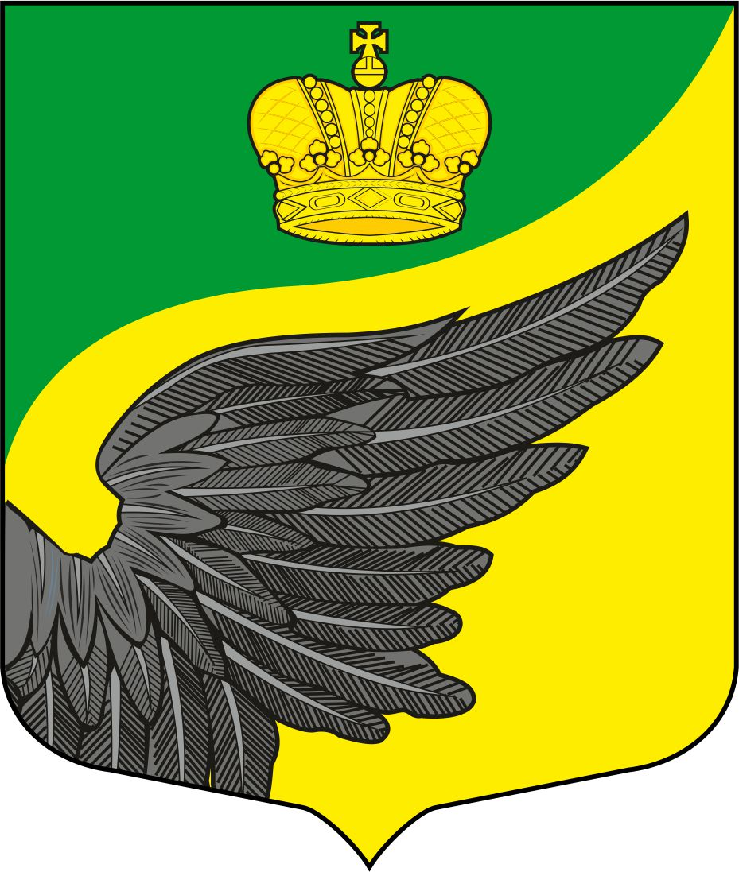
Фёдоровское городское поселение
Тосненский муниципальный район
Ленинградской области
Администрация

Постановление

07.03.2025 № 162

Об утверждении перечня должностей муниципальной службы администрации Фёдоровского городского поселения Тосненского муниципального района Ленинградской области, при назначении на которые граждане и при замещении которых муниципальные служащие обязаны предъявлять сведения о своих доходах и расходах, об имуществе и обязательствах имущественного характера, а также сведения о доходах и расходах, об имуществе и обязательствах имущественного характера своих супруги (супруга) и несовершеннолетних детей

Во исполнение Федерального Закона от 25.12.2008г. №273-ФЗ «О противодействии коррупции» администрация Федоровского городского поселения Тосненского муниципального района Ленинградской области

ПОСТАНОВЛЯЕТ:

1. Утвердить прилагаемый перечень должностей муниципальной службы администрации Фёдоровского городского поселения Тосненского муниципального района Ленинградской области, при назначении на которые граждане и при замещении которых муниципальные служащие обязаны предъявлять сведения о своих доходах и расходах, об имуществе и обязательствах имущественного характера, а также сведения о доходах и расходах, об имуществе и обязательствах имущественного характера своих супруги (супруга) и несовершеннолетних детей.
2. Ознакомить под роспись муниципальных служащих, занимающих должности муниципальной службы администрации Фёдоровского городского поселения Тосненского муниципального района Ленинградской области, соответствующие перечню, предусмотренному пунктом 1 постановления.
3. Признать утратившими силу постановление администрации Фёдоровского городского поселения Тосненского муниципального района Ленинградской области от 13.11.2023 №778 «Об утверждении перечня должностей муниципальной службы администрации Фёдоровского городского поселения Тосненского муниципального района Ленинградской области, при назначении на которые граждане и при замещении которых муниципальные служащие обязаны предъявлять сведения о своих доходах и расходах, об имуществе и обязательствах имущественного характера, а также сведения о доходах и расходах, об имуществе и обязательствах имущественного характера своих супруги (супруга) и несовершеннолетних детей».
4. Настоящее постановление вступает в силу с момента подписания.
5. Настоящее постановление разместить на официальном сайте администрации Фёдоровского городского поселения Тосненского муниципального района Ленинградской области.
6. Контроль за исполнением настоящего постановления возложить на начальника по организационно-правовой работе, делопроизводству и кадрам.

И.о. главы администрации Ю.И.Додонова

Горбач Е.В.
Приложение
к постановлению администрации
Фёдоровского городского поселения
Тосненского муниципального района
Ленинградской области
от 07.03.2025 № 162

Перечень должностей муниципальной службы администрации Фёдоровского городского поселения Тосненского муниципального района Ленинградской области, при назначении на которые граждане и при замещении которых муниципальные служащие обязаны предъявлять сведения о своих доходах и расходах, об имуществе и обязательствах имущественного характера, а также сведения о доходах и расходах, об имуществе и обязательствах имущественного характера своих супруги (супруга) и несовершеннолетних детей

- Глава администрации.
- Первый заместитель главы администрации.
- Заместитель главы администрации.
- Начальник финансово-бюджетного отдела.
- Начальник отдела по экономике, муниципальным закупкам и ЖКХ.
- Начальник отдела землеустройства, архитектуры и муниципального имущества
- Начальник отдела по организационно-правовой работе, делопроизводству и кадрам.
- Главный специалист по благоустройству.
- Главный специалист по вопросам ЖКХ.
- Главный специалист по муниципальному имуществу.

